Cобеседование по родному (татарскому) языку
8 класс (демоверсия)

- Придумать (устно) текст, используя некоторые из опорных слов на любую из тем.
Татарстан.
Туган җир иң бай, иҗ зур, табигате, калын урманнар, тигез далалар, зур елгалар, уртача климат, үсемлекләр, хайваннар, кошлар.

Казан.
Борынгы, башкала, шәһәр, мәйданы, кеше яши, промышленность шәәре,экскурсия.

Сөембикә манарасы.
Архитектура истәлеге,биеклеге, урнашкан, җиде катлы, тарихи шәхес, ханбикә, бәетләр,язмалар.

- Рассмотреть сюжетный рисунок (на выбор). Составить по нему текст (устно).
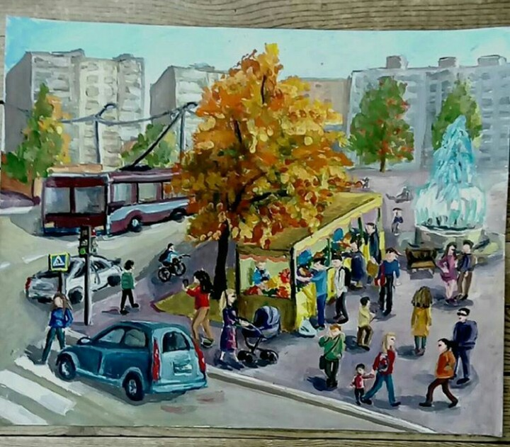

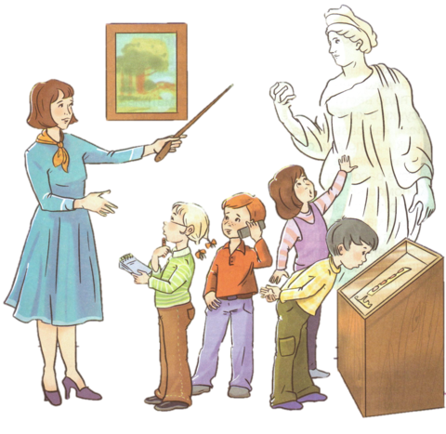


- Сообщите другу о том, что:
- Татарстан – республика в составе Российской Федерации.

- Как скажите о том, что:
- Вы были в музее Мусы Джалиля;
- Вы ходили в Национальный музей РТ;
- Вам в музее понравились все экспонаты?

- Спросите у друга :
- Был ли он в Казансом Креле;
- Видел ли он башкю Сююмбике
- Знает ли он о Сююмбике.

- Используя схему составить диалог на темы “Поездка по Волге”:
- - вопрос
– ответ
- предложение
- согласие.
- –Восхищение
– согласие
- вопрос
- ответ .

